聚烯烃2月报

民生期货有限公司
2020年3月6日
目录

一、 行情回顾 1
二、 基本面分析 2
1. 宏观 2
2. 供给 4
3. 需求 9
三、 聚烯烃的技术分析 111
四、 行情展望 112

行情回顾
2月3日至2月29日PP2005、LLDPE2005合约价格走势在节后集体跳水式下跌中未能幸免，此后的时间一直在展开反弹，至2月末回补了跳空缺口的二分之一，现货价格和期货价格走势趋同。
图1：LLDPE现货价格
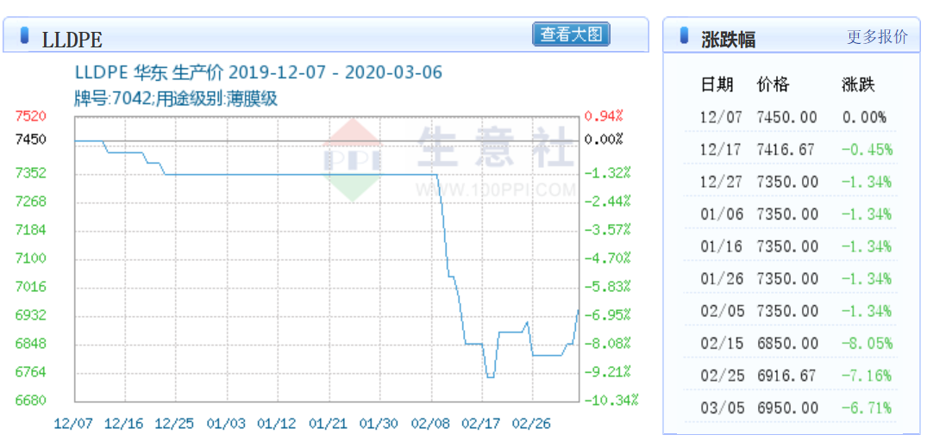
数据来源：生意社
图2：PP现货价格
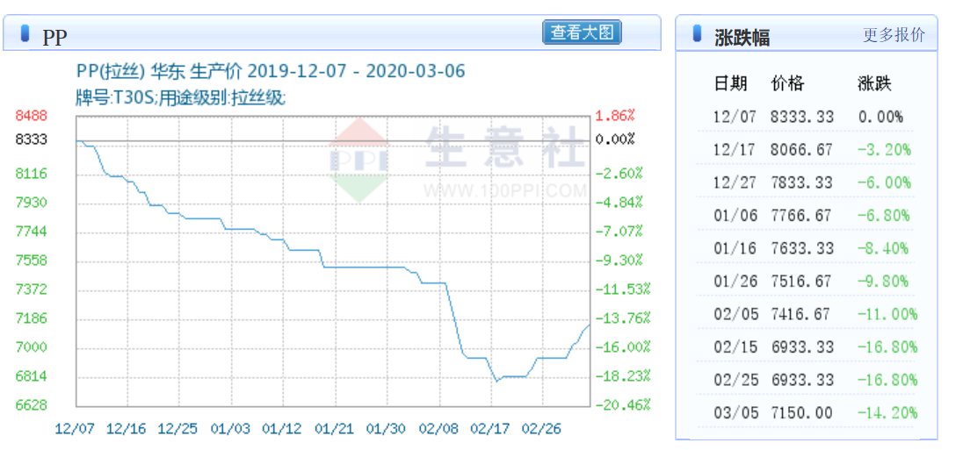
数据来源：生意社

基本面分析

宏观
1、2月初中国疫情蔓延， Brent主力油价从1月20日到2月10日下跌了12美元/桶左右（按照结算价算），随着中国疫情的缓和油市展开了反弹，随着全球疫情的蔓延， 2月20日截至到2月28日，Brent主力油价又跌了近10美元/桶，各国为阻断疫情而采取的隔离以及其他强制性的措施所带来的连锁反应影响到全球的供应链体系。
2、三大机构报告全球非OPEC原油供应增量大于全球原油需求增量，OPEC预估为大于126万桶/日，IEA预估为大于123万桶/日，EIA预估为大于153万桶/日。三大机构平均预估为大于134万桶/日，需要OPEC减产来缓解油市的供应压力。
3、三大机构报告在中国疫情发生后和全球疫情发生前。针对中国疫情，三大机构2月份出具的报告下调2020年全球原油的需求，平均下调量为30万桶/日。EIA 下修 30万桶/日至 101 万桶/日，OPEC 下修 23 万桶/日至 99 万桶/日，IEA 下修36.5万桶/日至 82.5 万桶/日。全球疫情的蔓延并没有考虑进去。
IEA对1季度和2季度需求进行了下调，分别环比下调90万桶/日和20万桶/日，三季度和四季度需求均上调10万桶/日，全年平均下调20万桶/日。EIA对四个季度的需求均进行了下调，分别下调32万桶/日和20万桶/日，5万桶/日和3万桶/日，全年中国需求下调了56万桶/日。OPEC对前三个季度的需求均进行了下调，分别下调16万桶/日和15万桶/日，13万桶/日和，四季度上调了5万桶/日，全年中国需求下调了10万桶/日。
4、３月欧佩克同意第二季度减产150万桶/日，欧佩克声明证实，欧佩克同意于第二季度减产150万桶/日，其中欧佩克将减产100万桶/日，盟友国家将减产50万桶/日。欧佩克提议150万桶/日的减产力度应当延续至年底。欧佩克预计2020年全球石油需求增速为48万桶/日。
5、美国原油占全球原油产量份额约为13%，与俄罗斯沙特三足鼎立，对油市的供应影响大，如果油价一直低迷，不利于供应的长期释放，所以中长期角度看，页岩油的盈亏线对油价也存在托底效应。
6、从伊朗的疫情发展来看，短期内大概率继续恶化，伊朗高层领导人也被感染，伊朗高层中的保守派和改革派处于微妙平衡状况，上层与底层群众的阶级矛盾较大，如果疫情导致政治力量失衡或矛盾激化，伊朗将再次对油价产生脉冲式冲击。
（二）供给
1、PE、PP 产能损失 2 月明显增大，按照目前披露的信息，目前 检修计划有限，随着下游逐步复产和物流的跟进， 3 月上游产量将会较 2 月出现显著激增，市场有数据显示预计 3 月 PE、PP 产量增量分别为 175.43 万吨和 216.12 万吨。
2020 年PE计划新增产能约为 535.8 万吨， PP2计划新增产能约为 606 万吨，2019 年 12 月 30 日浙江石化打通全流程，一月投产，PP一季度新增产能130万吨，恒力二期与浙江石化稳定出产，单季度产能增速明显高于往年，可能投产的山西焦煤与杨子石化进展尚不明确，一季度供给端的压力还是较大的。
2、韩联社3月4日报道，韩国忠清南道瑞山市乐天化学的大山石脑油裂解中心发生爆炸事故，爆炸的乙烯裂解装置主要涉及乙烯产能110万吨、丙烯产能55万吨、丁二烯19万吨、苯乙烯57.7万吨、MEG73万吨，2019年我国从韩国进口丙烯146.47万吨，占比47%，PP进口占总进口的15%，2020年一季度国内聚烯烃产能扩张，面临着较大的库存压力进口情况不明，但在疫情全球化期间，聚丙烯为下游需求热点品种，爆炸会对包括中国在内的全球其他同业竞争者机会，关注其后期处理结果。
（三）需求
1、LLDPE上游生产已基本恢复，下游复工速度缓解，农膜需求边际好转，上游库存下滑，现货尚无明显起色，期货继续震荡，需求提升有限。
2、自1月20日钟南山院士宣布新型冠状病毒存在“人传人”现象后，口罩迅速成为全国紧缺的资源，PP作为其原料，受到前所未有的关注。
3、2019年中国生产50亿只口罩，占全球产量的54%。疫情未发生时，中国口罩日产量有2000多万只。但是由于春节期间放假停工，口罩生产企业开工率偏低，日产量处于全年最低。
4、近期国家发展改革委推动口罩企业复工达产，引导支持企业扩能、增产、转产，我国口罩日产能产量连续快速增长，双双突破1亿只。PP是口罩产业链的上游，中游是无纺布和熔喷无纺布，下游是口罩的缝制加工和消毒。上游加工厂把聚丙烯颗粒料加工成高熔融聚丙烯纤维料用于口罩生产，2019年全年高熔融纤维产量在88万吨左右，2%的高熔融纤维料用于口罩的生产，高熔融纤维生产企业共31家，包括镇海炼化、上海赛科、荆门石化、海南炼化、茂名石化、石家庄炼化、广州石化等。产业链的中游和下游是影响口罩产量的瓶颈，主要是熔喷布限制了口罩的供应。制备熔喷布需要将上面提到的高熔融纤维料通过高速高压的气流融化，再从纺丝孔喷出，在气流的引导下均匀的铺在收集装置上，做好的熔喷布需要经过驻极处理，让纤维带上电荷，从而通过静电效应吸附颗粒、带病毒的飞沫。根据媒体公布的信息，疫情发生后防护服的主产地仙桃地区的熔喷布由2.2万元上涨到17万元/吨。25日中国石化决定快马加鞭建设10条熔喷布生产线，投资约2亿元，在北京燕山石化和江苏仪征化纤两家企业抓紧建设熔喷无纺布（即熔喷布）、纺粘布生产线，缓解口罩核心原料紧缺的局面，该项目力争在3月8日实现熔喷布部分投产。燕山石化采用2010年开发的可控降解聚丙烯熔喷料生产技术于2月12日产出聚丙烯熔喷无纺布专用料，同时采用茂金属催化剂在装置上进行了工业试验，目前已经生产出稳定的、满足国家标准的产品，正发往下游用户试用，中国石化率先开发茂金属熔喷聚丙烯，可以改变目前国内高端熔喷料受制于国外的局面。仪征化纤4000吨丙纶熔喷非织造布项目可行性报告正式完成，该项目共建设8条熔喷布生产线，产能合计每年4000吨，投产后每天可生产8吨N95熔喷布或医用平面口罩原料12吨，这些原料可生产240万片N95口罩，或医用平面口罩1200。项目预计将于4月中旬陆续建成。
PP需求在这一曾经的小宗市场得以发展。

三、聚烯烃的技术分析
聚烯烃处于2月份开始的跌加速阶段后超跌反弹，需求市场的热点以PP下游为主，LLDPE与ＰＰ其他下游支撑力较小，波动仍以原油的波动为主线，特别关注伊朗对原油市场的影响。
图3：LLDPE2005合约日K线
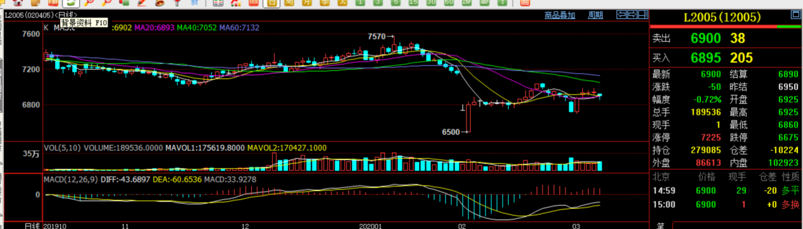
数据来源：文华财经

图4：PP2005合约日K线
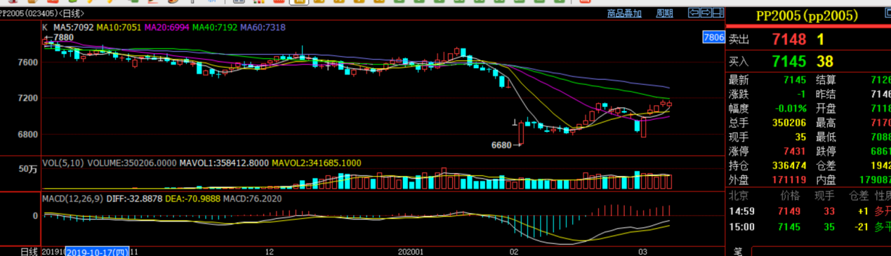
数据来源：文华财经

四、行情展望
疫情黑天鹅对上中下游的冲击，市价单边下挫转为反弹，上方压力较大。操作上建议，LLDPE与PP2005 合约在疫情结束前，持空或观望态度，以原油为操作主线。

免责声明
本研究报告由民生期货有限公司撰写，本报告是根据国际和行业通行的准则，以合法渠道获得这些信息，尽可能保证可靠、准确和完整，但并不保证报告所述信息的准确性和完整性。本报告所载的全部内容只提供给客户做参考之用，并不构成对客户的投资建议，并非作为买卖、认购期货或其它金融工具的邀请或保证。客户不应单纯依靠本报告所载的内容而取代个人的独立判断。本报告不能作为道义的、责任的和法律的依据或者凭证，无论是否已经明示或者暗示。民生期货有限公司将随时补充、更正和修订有关信息，但不保证及时发布。对于本报告所提供信息所导致的任何直接的或者间接的投资盈亏后果，民生期货有限公司不承担任何责任。

